Guide Utilisateur

AUTOCONSO

### **Présentation de l’application AUTOCONSO**

AutoConso est une application iOS épurée et simple d'utilisation qui vous permet de suivre tous les frais d’entretien, de réparation et de carburant associés aux véhicules de votre foyer.

En ajoutant votre véhicule et en renseignant vos passages à la pompe, AutoConso vous réalise un tableau de bord d'utilisation de votre véhicule en y indiquant les km parcourus, les frais de carburant depuis l'achat, la consommation moyenne de votre véhicule, le cout au km et le cout journalier.

Ainsi, vous pouvez comparer le cout d'utilisation de votre véhicule avec la prise de tout autre moyen de transport.

Vous trouverez ci-dessous la finalité de l’application, à savoir le tableau de bord



### **How Can I use the app ?**

1. Acception des conditions générales d’utilisation

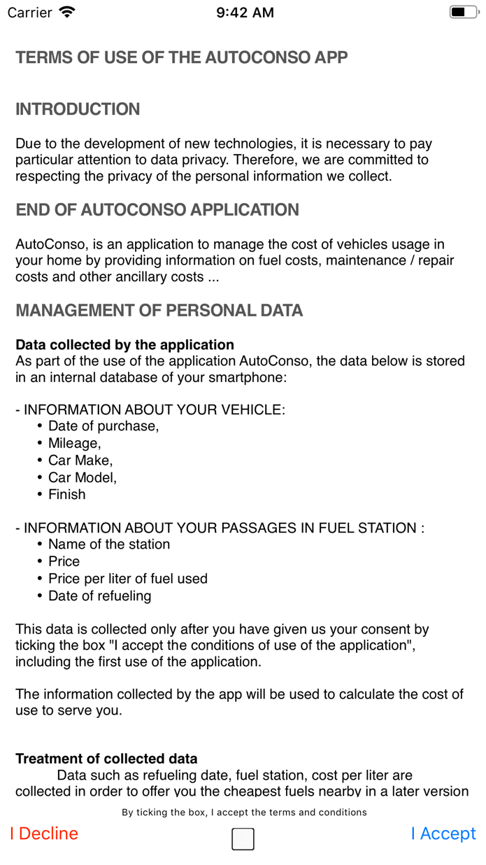

Fig. 1 : User Agreement Screen

* Lire entièrement l’agrément d’utilisateur qui s’affiche à l’ouverture de l’application
* Cocher la case pour donner votre consentement et Valider en touchant le bouton Valider

🡺 Cette action enregistre votre consentement dans votre iPhone

NB : Vous pouvez decliner votre consentement à tout moment en accédant à la section Autre > Conditions Générales d’Utilisation 🡺 Cette action effacera l’ensemble des données de l’application car vous refusez le stockage de vos données personnelles

1. Gestion des véhicules
   1. Ajout d’un véhicule

Une fois l’agrément utilisateur donnée, l’application s’ouvre sur une page vide des statistiques véhicule.

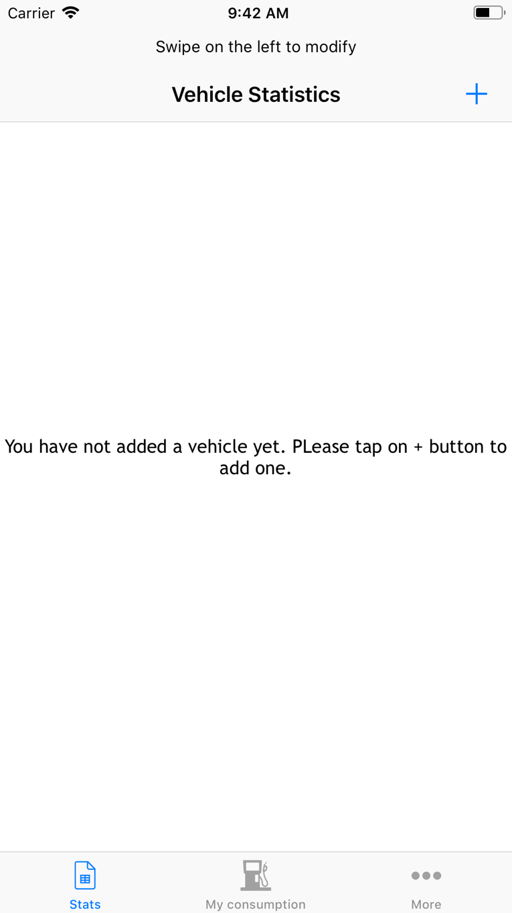

Fig. 2 : Vehicle Statistics screen

* Toucher le bouton + pour ajouter un véhicule

Vous pourrez alors ajouter une voiture, un scooter ou une moto

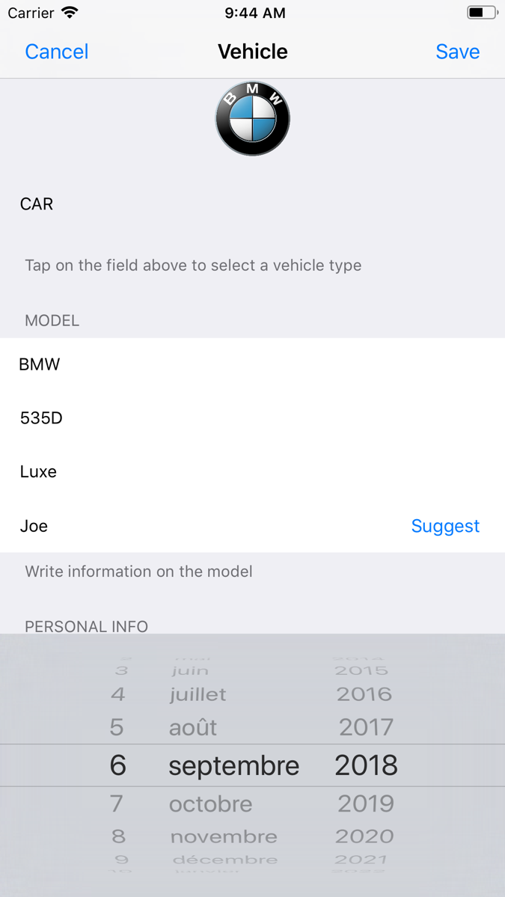

Fig. 3 : Vehicle Form Screen

* Sélectionnez un type de véhicule sur le pickerview
* Pour respecter les consignes de développement d’Apple, de nombreuses fonctionnalités utilisent des pickerviews pour faciliter la saisie des utilisateurs.
* Si une voiture est sélectionnée, vous aurez un aperçu des marques de voitures. Pour les autres véhicules, la saisie est libre, sans contrôle pour la marque, le modèle et la finition.
* Vous pouvez donner un surnom à votre véhicule. Si vous le souhaitez, vous pouvez appuyer sur le bouton suggérer pour laisser l'application suggérer un surnom à votre véhicule de manière aléatoire.
* Vous pouvez également définir la date d’immatriculation du véhicule, la date d’achat, pour permettre à l’application de calculer les données et renseigner le tableau de bord du véhicule.
* Appuyer sur Enregistrer
* La figure fig.4 est alors affichée avec la mention « Aucune Donnée » car il n’y a pas encore de frais renseignés
  1. Voir les details et modifier un véhicule

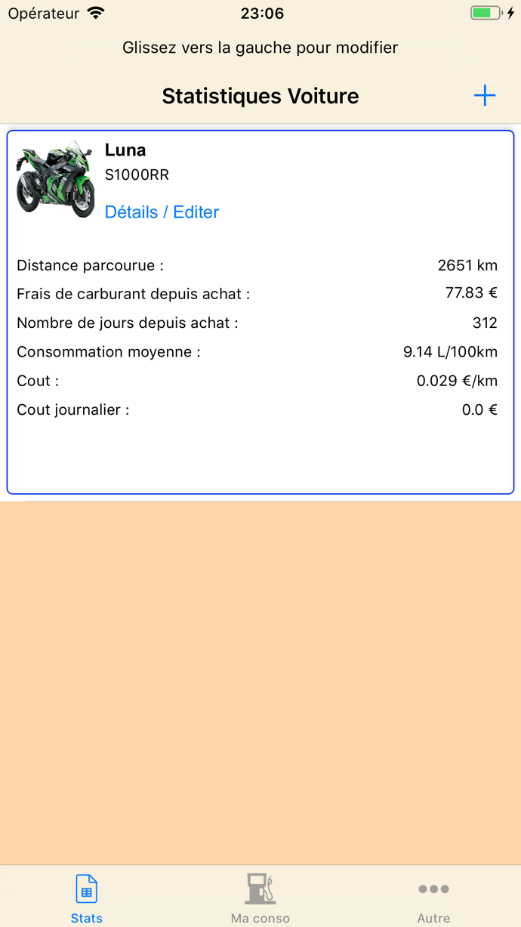

Fig. 4 : Vehicle Statistics Screen

Vous pouvez aisément voir les details et modifier un véhicule depuis Fig.4

* Toucher le bouton Détails / Editer

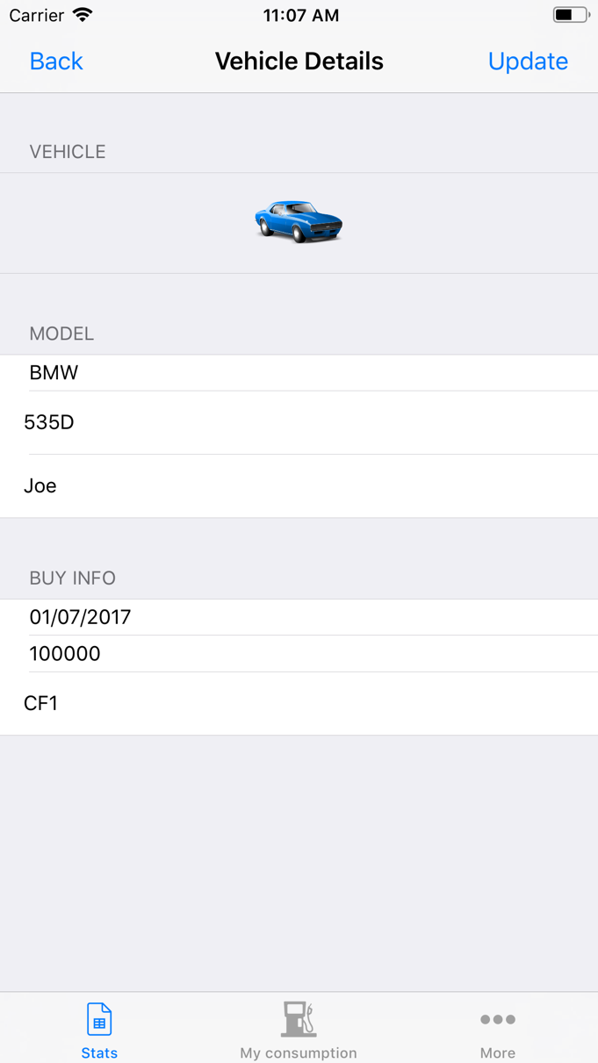

Fig. 5 : Vehicle Edit Screen

- À partir de la Fig. 5, vous pouvez afficher certains détails, puis modifier facilement les informations.

- Pour mettre à jour ces informations, appuyez simplement sur Mettre à jour.

🡺 Les informations de votre véhicule sont mises à jour

* 1. Supprimer un véhicule

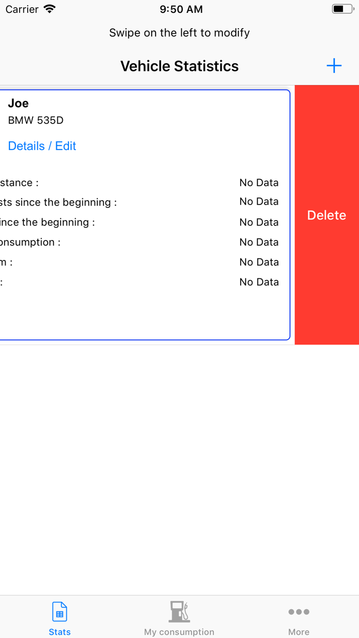

Fig. 6 : Delete a vehicle

- À partir de la Fig. 4, faites simplement glisser la ligne du véhicule sur la gauche et appuyez sur le bouton de suppression.

- Un popup demande de confirmer la suppression du véhicule ainsi que toutes les données associées. Si vous répondez «Oui», tout sera supprimé.

1. Gérer les coûts de carburant des véhicules

1. Ajouter un ravitaillement

- Appuyez sur Mes consos dans la barre de navigation.

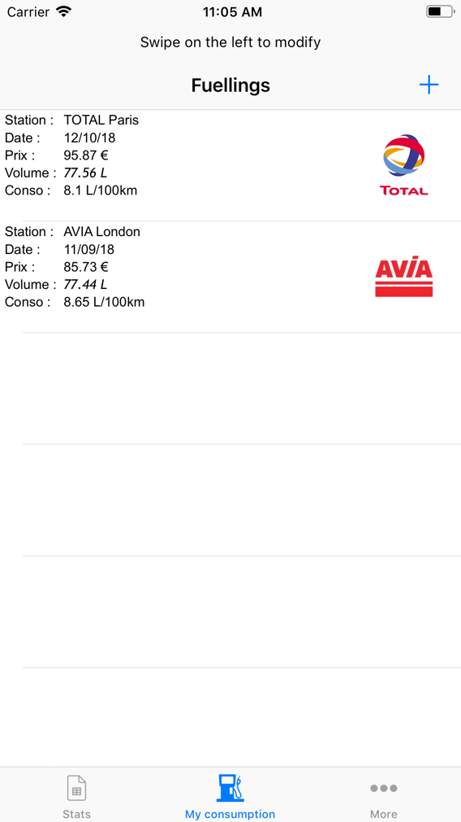

Fig. 7 : Fuelling management screen

* Toucher le bouton + pour ajouter un plein

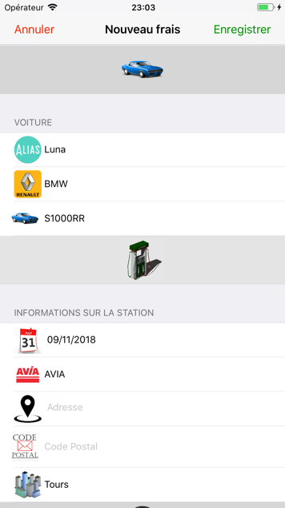

* Renseigner les informations requises

🡺 La ligne sera ajoutée ce qui donnera Fig. 7

* 1. Modifier un plein
* Depuis Fig. 7, glisser la ligne vers la gauche
* Toucher le bouton gris Editer

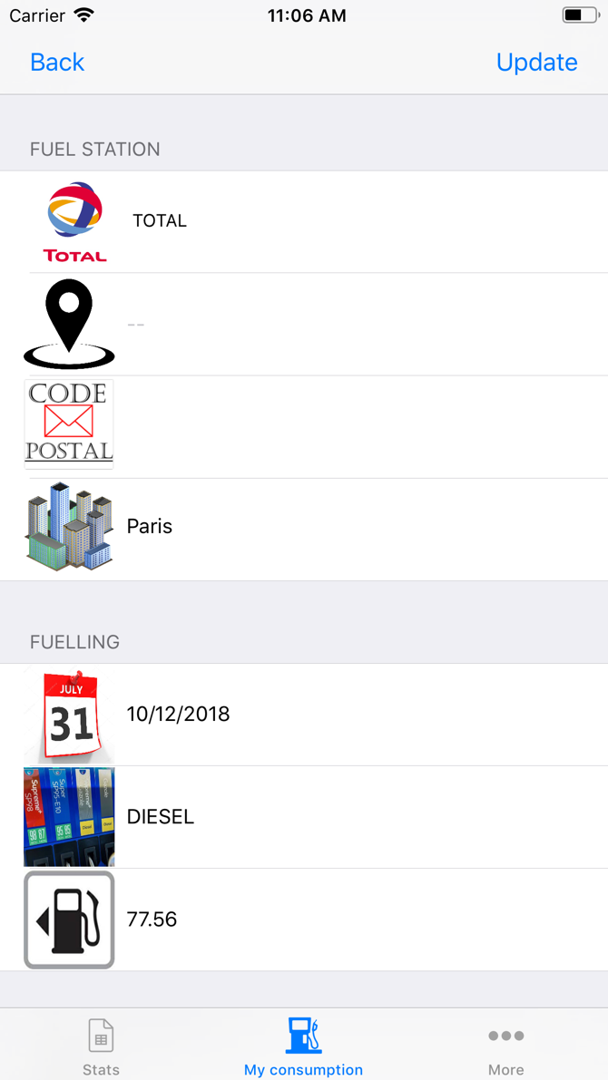

* Vérifier / Modifier les informations et mettre à jour en tapant sur le bouton « Mettre à jour »

🡺 L’entrée sera mise à jour

* 1. Supprimer un plein
* Depuis Fig. 7, glisser la ligne vers la gauche et appuyer sur le bouton rouge supprimer.

🡺 La ligne sélectionnée sera supprimée

1. Menu Autre
   1. Informations sur le développeur et l’application

Comme suggéré dans les instructions pour les développeurs Apple, les informations pour les développeurs sont facilement accessibles pour répondre aux questions, ainsi que la version et la date de l'application.

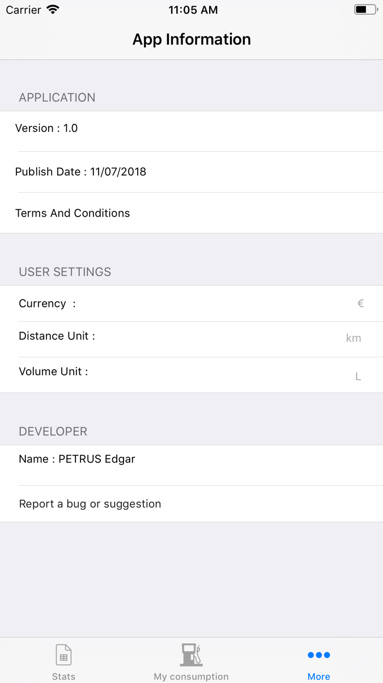

- Pour signaler un bogue ou envoyer des suggestions, l'utilisateur peut taper sur Signaler un bug, un email peut être envoyé en ouvrant un élément de courrier. L'application ne peut pas envoyer de mail elle-même. L'utilisateur doit vérifier les informations de la messagerie, puis il peut envoyer le mail par lui-même.

* 1. Conditions Générales d’utilisation
* Les Conditions Générales d’utilisation sont accessibles depuis le Menu Autre
* L'utilisateur peut décliner les Conditions Générales d’utilisation s'il le souhaite. Dans la mesure où il refuse le stockage de données personnelles, les données de l'application seront effacées.
  1. Menu préférences utilisateur

- L'utilisateur peut définir facilement les unités qu'il souhaite voir sur l'application: unités de devise, de distance et de volume

- Tapez sur l'unité que vous souhaitez modifier, une fenêtre contextuelle s'affichera, remplissez les informations et validez